Themenparks

Hans-Jürgen Kagelmann

Einleitung

Das Bedürfnis nach Spiel und Unterhaltung ist sicherlich eines der ältesten in der Menschheitsgeschichte. Keine Kulturgeschichte verzichtet darauf, die Möglichkeiten und Formen zu beschreiben, die sich die Menschen verschiedener Epochen ausgedacht haben, um einem offenbar tiefverwurzelten Bedürfnis nach Abwechslung nachzugehen. Mit der Zunahme der freiverfügbaren Zeit innerhalb der letzten hundert Jahre in den Industriegesellschaften wurde auch die Nach frage nach einem differenzierten Unterhaltungsangebot immer intensiver. Die Entwicklung der neuen Massenmedien, die Entwicklung der Massenverkehrsmittel und des Tourismus, die Freizeitbranche generell belegen dies in nachdrücklicher Weise. Die Unterhaltungsbranche erlebte schon Ende des vergangenen Jahrhunderts vor allem in England und in den USA einen Aufschwung, als einige Massenvergnügungsforrnen aufkamen, die für die Entwicklung der Unterhaltungs Freizeitform eine Rolle spielen, welche wir gegenwärtig als einen ökonomischen Boom faktor einstufen können: die Themenparks. Zu diesen für die Zeit der Jahrhundertwende und den ersten 20, 30 Jahren dieses Jahrhunderts charakteristischen Unterhaltungsangeboten gehören etwa: die Kabaretts, Varietés und Vaudevilles, die Weltausstellungen, die Lunaparks (Tivoli, Prater) und auch das Kino. Alle diese Elemente lassen sich in teil weise perfektionierter Form in den heutigen Themenparks wiederfinden.
Zur Definition
Unter einem „Themenpark“ verstehen wir eine abgeschlossene, groß flächig angelegte, künstlich geschaffene, stationäre Ansammlung verschiedenster Attraktionen, Unterhaltungs- und Spielangebote, die sich fast immer außerhalb großer Städte/ Metropolen befindet, die ganzjährig geöffnet und kommerziell strukturiert ist. Themenparks werden meist von großen Medienkonzernen oder multinationalen Unternehmen betrieben. Sie zielen traditionellerweise besonders auf den Kurzreisen- und Ausflugsverkehr ab und versuchen, ein differenziertes Angebot für „die ganze Familie“, für nach Geschlecht, Alter, Schichtzugehörigkeit, Bildungslevel unterschiedlich geartete Zielgruppen zu machen. Im deutschen Sprachraum haben sich die Ausdrücke „Freizeitpark“ und „Erlebnispark“ durchgesetzt. Das konstitutive Merkmal ist die thematische Geschlossenheit, d.h., daß entweder der ganze Vergnügungspark oder aber einzelne, in sich geschlossene Teile auf bestimmte Motive, Themata, Figuren usf. sowie deren Wiedererkennbarkeit angelegt sind. Beliebte Themen sind: Der Wilde Westen/Indianer; Piraten/abenteuerliche Seefahrt; (traditionelle) Märchen; Ritter/Mittelalter; Nostalgie der Jahrhundertwende; Weltraumfahrt/Science Fiction; Fantasy; Liliputstädte u.ä.
Der kommerzielle Themenpark ist also zu trennen von stationären Parkattraktionen, das heißt Nationalparks und ähnlichen „natürlichen“, wenn auch u. U. ausgebauten Attraktionen einerseits und andererseits historisch-didaktischen Themenparks, wie es sie in den USA und Australien, fast immer in öffentlicher Trägerschaft, gibt (vgl. Pearce & Moscardo 1985a). Er ist auch zu trennen von stationären (Lunaparks) oder gelegentlich eingerichteten Vergnügungsparks (Kirmes), die in der Regel eine nur geringe thematische Geschlossenheit aufweisen, ferner von den Ferienparks à la „Center-Parks“) und den „Spaßbädern“. Eine Sonderform sind die Seaparks („Marineland“) mit v.a. zirzensischen Attraktionen (Delphine, Wale usf.). Dennoch ist die Abgrenzung nicht einfach; sie kann aber durch Rückgriff auf die dominanten Charakteristika von „Disneyland“, „Walt Disney World“, „EuroDisney“, die als Prototypen anzusehen sind, deutlich gemacht werden (vgl. Abb. 1).
Abb. 1: Arten von Freizeit- und Themenparks
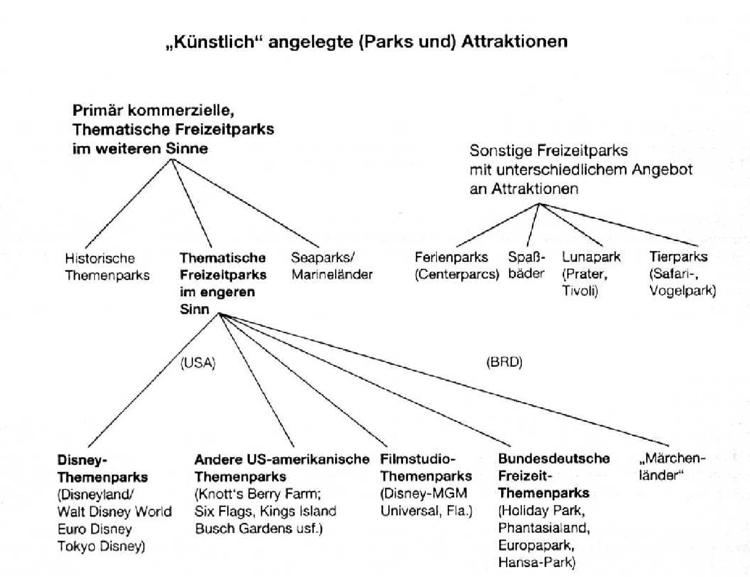

Notizen zur Geschichte

Im eigentlichen Sinne kann man von einem Themenpark erst seit der Eröffnung des berühmten „Disneyland“ in Anaheim, Kalifornien, 1955 sprechen. Überhaupt sind die Themenparks ohne die Ideen des Medienindustriellen Walter Elias („Walt“) Disney (1901-1966), der besonders durch seine Zeichentrickfilme, Comics, Naturfilme, Spielfilme, TV-Shows usf. bekannt wurde, undenkbar, weshalb in der folgenden Beschreibung der Entwicklungsphasen der Themenparks vielfach Bezug auf die Leistungen Disneys genommen wird.

- Die Frühphase bis 1955

ist v.a. durch zwei Dinge bestimmt: einmal die Entwicklung spezieller Vergnügungs- und Unterhaltungssektionen in bestimmten Ausflugszielen, die „Piers“ an der englischen Südküste und ihre Pendants an der amerikanischen Ostküste, ein schließlich des berühmten Coney Islands (Kasson 1978), wodurch die schon im „Lunapark“ (z.B. Wiener Prater) angelegte Idee des räumlich abgeschlossenen Unterhaltungsterrains, der „Amüsierstadt“, noch erweitert wurde; zum zweiten die sich in der Medienbranche abzeichnenden Mehrfachverwertungen bestimmter erfolgreicher Motive und Figuren. 1928, mit dem phänomenalen Erfolgsjahr der Micky Maus-Zeichentrickfilme in den USA, begann eine Entwicklung, in deren Verlauf in immer größerem Umfange die multimediale Verwertung von erfolgreichen Figuren der Unterhaltungsmedien zu beobachten ist. Dafür sind die besten Beispiele die Figuren der Disney-Studios („Mickey Mouse“, „Donald Duck“), die erst als Kinozeichentrickkurzfiline, dann als comic strips, als abendfüllende Kinofilrne, als Fernsehprogramme und - schon relativ bald nach ihrer Entwicklung und als Folge der sichtbaren Akzeptanz bei einer Vielzahl von Zielgruppen - als Marketing-Instrumente (Merchandising) wiederverwertet wurden.

- Die „Disneyland“-Phase (1955 bis 1970).
Die Entwicklung des ersten (am 17. Juli 1955 eröffneten, auch von seinen damals bemerkenswert hohen Kosten von 17 Mio $ her außergewöhnlichen) Themenparks „Disneyland“ zeigt, daß die historische Leistung von Walt Disney darin bestand, die beiden oben bezeichneten Stränge zusammenzuführen. Die Beliebtheit seiner Film- und Comicprodukte und die allgemeine Akzeptanz für deren Merchandising-Produkte wurde konzentriert in die Konzeption eines thematisch geschlossenen Vergnügungsparks umgesetzt, der seinerseits mit allen Attraktionen und Angeboten (Karussellfahrten, Paraden, Souvenirs etc.) auf die ursprünglichen Disney-Produkte zurück wirkte. Diese nicht anders als genial zu bezeichnende unternehmerische Idee verband Disney mit einigen spezifisch amerikanischen Ideen, denen er seine eigenen, nicht zu Unrecht als streng konservativ beschriebenen Werte hinzufügte: die Idee der (moralisch) „sauberen“ Unterhaltung für die ganze Familie, in der bestimmte, konfliktive und tabuisierte Themen sorgfältig ausgespart wurden; die Idee der „sauberen“, hundertprozentig hygienischen Umwelt; die Idee des überdurchschnittlich freundlichen Dienstleistungspersonals; die fast zwang hafte Tendenz zum Perfektionismus, einschließlich einer intensiven Schulung des Personals. Schließlich muß noch die fast hemmungslose Verwertung und Umgestaltung traditioneller Motive aus vielen Kulturen, wie besonders der europäischen Märchengestalten („Schneewittchen“ u.a.) in „Disney-Manier“ benannt werden, die vielfach zur einer heftigen kulturkritisch begründeten Ablehnung geführt hat.
- Die Boom-Phase der Themenparks (1971-1978)
Disneyland-Nachahmer und die Fortentwicklung zum umfassenden Themenpark-Resort-Angebot: In dieser Phase verdreifachte sich die Zahl der Themenparks in den USA auf 25 beii jährlich sich verdoppelnden Besucherzahlen und jährlich steigenden Einnahmenzahlen um etwa 20%. Der phänomenale Erfolg des Ursprungs-Disneylands zog Nachahmer an, darunter auch solche, die andere Akzente legten und sich ein anderes, z.B. eher auf Teenager abzielendes, Image gaben („Knotts Berry Farm“). Auch in Deutschland eröffneten die ersten Parks (Holiday Park in Hassloch/ Pfalz 1971). Eine neue Stufe der Entwicklung brachte die (Oktober 1971 eröff nete)“Walt Disney World“ in Orlando, Florida. Bei diesem größten Themenpark der Welt handelt es sich um die konsequente Weiterentwicklung der Themenpark Idee in vier Richtungen:
- (i) die Schaffung und Einbeziehung neuer, spezieller Attraktionen und Vergnügungsangebote für unterschiedliche Zielgruppen: Mitglieder einer Familie, von Kleinkindern bis Senioren, sollten die für sie interessanten Angebote in einem Park finden;
- (ii) die Idee des „Resorts“, der Verbindung von Park und Hotel, im Sinne einer Weiterentwicklung des Eintagesbesuchs zum mehrwöchentlichen Ferienaufenthalt;
- (iii) die konsequente Nutzung neuer und neuester medialer Innovationen und technologischer Möglichkeiten, insbesondere der Lasertechnologie, Elektronik usf. (z.B. 1964: „Audio-animatronics“: Roboterähnliche, elektronisch gesteuerte, sich bewegende und mit Stimmen ausgestattete, lebensechte Nachbildungen von Tieren, Menschen usf.);
- (iv) das Einbeziehen des gerade in den USA der 60er und 70er Jahre virulenten Interesses der Massenöffentlichkeit für Fortschritte der Raumfahrttechnik und Zukunftsvisionen (1982 Eröffnung des EPCOT-Center, „Experimental Prototype Community of Tomorrow“).
- Die Expansionsphase:
Export von amerikanischen Themenparks und weltweite Schaffung von Parks. Etwa um 1978 gab es eine Stagnation. Die großen Betreiber in den USA eröffneten einige Zeit keine neuen Parks. Allerdings rief der Erfolg der großen Disney-Parks - vor dem Hintergrund eines zunehmend größer werdenden Kontingents an frei verfügbarer Zeit in den westlichen Industrieländem - in fast allen europäischen und nordamerikanischen Ländern Themenparks unterschiedlicher Größe, thematischer Geschlossenheit und Perfektion auf den Plan. Die Idee des Themenparks ist in diesen Regionen (auch in Deutschland) offensichtlich akzeptiert worden. Kulturanthropologisch wichtig ist indes der Versuch des (weltweit operierenden) Disney-Konzems, seine ursprünglich streng an „typisch amerikanischen“ Werten, Normen, Bedürfnissen, Motiven ausgerichtete Themenparkidee zu exportieren, so wie dies mit den Filmen, Comics, Videos des Konzerns bereits seit vielen Jahrzehnten geschehen war. In dieser Perspektive entstand der als ökonomisch sehr erfolgreich beurteilte Tokyo-Disneyland-Park (1983 eröffnet; ein Franchise Park) und das am 12. April 1992 eröffnete „Euro Disney“ in Paris (das allerdings nach ersten Berichten nicht die erwartete Zugkraft auf die angezielte französische und europäische Zielgruppenschaft ausüben soll). Letztlich sind Innovationen dieser Art allerdings nur für überdurchschnittlich große multinationale Konzerne möglich. Die Disney-Company zählt zu den 28 führen den Dienstleistungsindustrien der USA; zu ihr gehören Filmgesellschaften, eine Filmverleihgesellschaft, eine bedeutende Merchandising-Abteilung, Fernsehproduktionsgesellschaften u.a.m. Konstitutiv für die neue Generation der Themenparks ist ferner in ökonomischer Hinsicht das joint venture-/Sponsoren-Geschäft mit multinationalen Konzernen verschiedener Branchen, die unter z.T. hoher finanzieller Beteiligung an der Sympathiewerbung durch die Parks profitieren wollen. - Ein Zeichen für die zunehmende Etablierung ist auch, daß sich in einigen Ländern die Betreiber von Themenparks zu Interessengemeinschaften zusammengeschlossen haben (z.B. „The British Association Leisure Parks, Piers & Attractions“, GB; „Verband Deutscher Freizeit-Untemehmen“, Würzburg, BRD; „International Association of Amusement Parks and Attractions, IAAPA“, USA) (vgl. Tabelle 1).

Tabelle 1: Die „Top 15“ Themenparks in Nordamerika entsprechend ihrer Besucherzahl

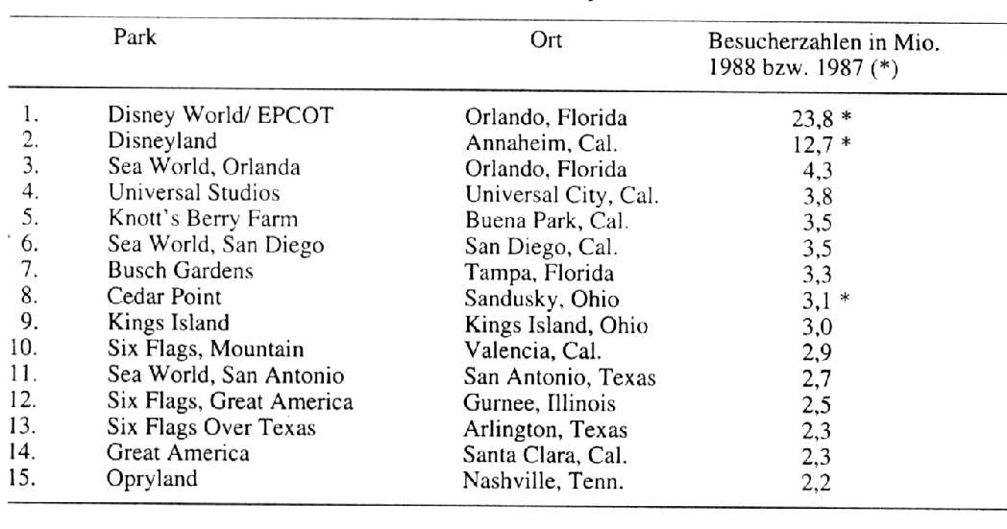

Strukturen, Aufbau, ökonomische Bedeutung der Themenparks

Typische Charakteristika von Themenparks sind:
- differenzierte, (meist) umfangreiche Serviceleistungen für verschiedene Zielgruppen (Familien, Kinder, Behinderte, Senioren);
- umfangreiche und differenzierte gastronomische Angebote;
- ein pauschales Unterhaltungsangebot (ein Eintrittspreis berechtigt i.d.R. zum Konsum aller angebotenen (nicht-gastronomischen) Leistungen in beliebiger Menge bzw. Wiederholung);
- „Kontinuität und Wechsel“ (Faustregel:) zwei Drittel Standard-Angebote bleiben mehr oder weniger gleich, während ein Drittel der Angebote wechselt, um sowohl einen „Namen“, eine Identität zu schaffen, als auch durch Abwechslung zu wiederholtem Konsum anzuregen und Stammgäste zu schaffen;
- Einsatz von Marketing-Instrumenten, z.B. Sonderpreise und Sonderaktionen; zielgruppenspezifische Angebote (z.B. Schulklassen; Incentives); Joint venture mit Unternehmen der Beförderungsbranche (z.B. Eisenbahn, Automobilhersteller, Autoverleiher), Lebensmittel- bzw. Gastronomie sparte (bis hin zum gezielten Merchandising);
- Angebot von Übernachtungs- bzw. Ferienaufenthaltsmöglichkeiten durch integrierte oder nahebei gelegene Hotels/Hotelanlagen (besonders in den USA);
- Perfektion und Professionalismus als Gütezeichen; intensive Schulung des Personals;
- Attraktionen: Das Angebot des typischen Themenparks umfaßt in erster Linie Fahrattraktionen mit dem dazugehörenden Nervenkitzel (z.B. Superachterbahnen, Hochgeschwindigkeitszüge), nostalgische Karussells, Schießbuden, Gaukler, Clowns,
- Artisten und zirzensische Attraktionen Showbühnen, Stunt-Shows, Sportshows (Bungy Dive), Musikvorführungen, Paraden, Tiervorführungen, Feuerwerk u.a.m.
EuroDisney als Beispiel
Der Aufbau des typischen Themenparks kann am besten am Beispiel von „EuroDisneyland“ gezeigt werden, der sowohl der modernste als auch am konsequentesten konzipierte Themenpark der Gegenwart ist. Das gesamte EuroDisney Resort hat gigantische Ausmaße und nimmt mit 1943 Hektar ein Fünftel der Fläche von Paris ein. Die Betreiber selbst bezeichnen das Unternehmen als das größte private Unterhaltungs-/Erholungszentrum in Europa (Annual Report 1990). Charakteristika sind:
- Resort-Gedanke: Urlaubs-, nicht Tagesausflugsangebot durch (a) sechs verschieden teure Hotels mit insgesamt 5.300 Zimmern und einen Campingplatz mit den entsprechenden Pauschalangeboten; (b) Rahmenangebot durch Golfplätze, Tennis, Wassersportmöglichkeiten an einem künstlich angelegten See, Fitneßclubs, Eislauf u.ä.; (c) zusätzliches Shopping-Erlebnis Show-Center („Festival Disney“, außerhalb des eigentlichen Parks).
- perfekte infrastrukturelle Anbindung (u.a. durch Bau einer speziellen Nahverkehrs-Eisenbahnlinie bis vor die Tore des Themenparks);
- klare Aufgliederung thematisch bestimmter Teile des Parks mit appeal für verschiedene (verschieden alte) Zielgruppen („Fantasyland“ für kleine Kinder; „Frontierland“ und „Adventureland“ für Schulkinder; „Discoveryland“ für größere Kinder und Jugendliche“, „Main Street“ als Shopping Center für die ganze Familie“);
- umfassendes Unterhaltungsangebot (Unterhaltungszentrum auf insgesamt 180.000 qkm);
- ein umfassendes Konsumangebot (40 Boutiquen bei 29 Attraktionen);
- umfassende Werbung im Medienverbund (sog. Konzept der „Walt Disney Synergy“: Disney-Zeichentrick filme in den Kinos, die von jährlich 70 Mio. Menschen gesehen werden; Disney-Comics und -Souvenirs in allen Ländern Europas, sowie die gleichfalls in fast allen europäischen Ländern vertretene, wöchentlich gesendete Kinder-Unterhaltungssendung „Disney-Club“ mit z.T. sehr direkter Werbung für das „EuroDisney“);
- Ausbaupläne für einen angeschlossenen zweiten Themenpark;
- effizienteste Sponsor- und Joint Venture-Verbindungen (Renault, Europcar, Nestlé, Kodak).
Zur finanziellen Struktur.
Einnahmen ergeben sich hauptsächlich aus fünf Bereichen: (a) dem Eintritt in den eigentlichen Parks; (b) der Park-Gastronomie; (c) dem Angebot an Kon sumartikeln (Souvenirs, Merchandising-Wa re, Medien, Kleidung); (d) dem Angebot an angeschlossener oder integrierter Hotellerie; (e) Sponsor- und Merchandising-Einnahmen. Themenparks sind bei sorgfältiger Planung und stringenter Unterhaltung ein mehr als profitables Geschäft. Disneyland etwa hatte in den ersten 15 Jahren insgesamt 212 Mio. Besucher. Als in den 70er Jahren der Disney Konzern in gravierende Krisen geriet, waren es allein die Themenparks, die Gewinn abwarfen; 1979 erbrachten die beiden amerikanischen Disneyparks einen Umsatz von 571,1 Mio $; 1986 einen von 1,55 Mia. $; 1989 trugen die Parkbesucher zu zwei Dritteln zum Konzerngewinn und -umsatz bei (Manthey 1989, Pfäffle 1989).
„Attractions industry „: Im Bereich der Ihemenparks im weiteren Sinn, in der gesamten „attractions industry“ also, werden in den USA 4 Mia. $ Umsatz jährlich erzielt bei 235 Mio. Besuchern und unter Einsatz von 275.000 Beschäftigten. Die größten Themenparks sind Teil von Ketten (Six Flags, Kings, Disney), die nicht selten zu multinational operierenden Unternehmen der Medien Kommunikationsbranche gehören (Beispiele: die Sea World-Parks zum Buchverlag-Medienriesen Harcourt Brace Jovanovich; Universal Filmstudios zur Filmgesellschaft Universal; usf.).

Sozialwissenschaftliche Aspekte und Forschungsergebnisse

Das Defizit sozialwissenschaftlicher Forschung, das den Themenbereich Reisen-Urlaub-Tourismus generell kennzeichnet, zeigt sich auch bei den Themenparks. Dabei würden sie, worauf die Sozialpsychologen Pearce und Moscardo (1985a) in einer der seltenen Untersuchungen aufmerksam machen, genügend Stoff für Fragen mit psychologischer Perspektive abgeben, sind aber offensichtlich noch nicht von der Forschung „entdeckt“ worden.
- Marktforschung.
In der Regel beschränken sich die von den Inhabern der Themenparks selbst in Auftrag gegebenen Untersuchungen auf nicht-hypothesengebundene Marktforschungen relativ niedrigen methodischen Niveaus, mit dem Ziel, verwertbare Daten für Anzeigenkampagnen und andere Marketing-Zwecke zu gewinnen (Marketing im Tourismus).
Pearce und Moscardo (1985a) schickten einen Fragebogen an 71 amerikanische und australische kommerzielle und historische Themenparks, von denen 38 (darunter 19 kommerzielle aus den USA und 3 kommerzielle aus Australien) antworteten; allerdings waren die „Top 3“ Nordamerikas vertreten („Disneyland“,. Disney World“ „Knott's Berry Farm“). Dabei zeigte sich, daß sich die Untersuchungen der Betreiber auf drei Bereiche konzentrierten:(i) sozio-demographische Daten der Besucher (Alter, Geschlecht, Familiengröße, Wohnort) zum Zwecke des Erstellens von „(typischen) Besucher-Profilen“: (ii) eher pauschale Einschätzungen der „Zufriedenheit“ mit dem gesamten Park, um so einen Indiz für den Erfolg des Unternehmens zu bekommen; (iii) in der gleichen Absicht die Frage nach der Einschätzung von bestimmten Angeboten bzw. Reaktionen auf herausragende Attraktionen des Parks; diese Daten erhoben die Parks meist durch Interviews/ Befragungen der Parkbesucher am Ausgang; das Datenniveau war, methodisch gesehen, niedrig. Erstaunlicherweise wurden von den Parkbetreibem keine Anstrengungen gemeldet, psy chographische Daten zu bekommen, d.h., man verzichtete auf die Erhebung psychologisch interessanter Variablen, wie Besucher-Motive, -Interessen, -Präferenzen. In Deutschland sind zu den Themen-/Freizeitparks keine umfassenden Ergebnisse bekannt geworden, höchstens regional beschränkte Akzeptanzstudien, wie z.B. eine Untersuchung der Universität Mannheim im Auftrag des Fremdenverkehrsverbandes Rheinland-Pfalz mit dem Ergebnis, daß der dortige Freizeitpark („Holiday Park“) als attraktivstes Ausflugsziel (von 58,9% der Befragten) vor verschiedenen pfälzischen Burgen und Schlössern genannt wurde.
- Consumer Reports
entstehen als spezielle Marktforschungsunternehmungen unter Anleitung von Sozialwissenschaftlem. Beispielhaft ist für den deutschen Sprachraum auf eine Untersuchung der „Stiftung Warentest“ (1984) hinzuweisen, in der unter Verwendung von Befragungsergebnissen von Besuchern eine empfehlende Bewertung von 18 der insgesamt ca. 50 deutschen „Ferienparks“ gegeben wurde.
Im allgemeinen Teil finden sich folgende Ergebnisse: Die Besucher der deutschen Parks sind in der Mehrzahl Stammgäste; der PKW ist das für 89% wichtigste Verkehrsmittel; die Empfehlung von Freunden und Verwandten („Mundpropaganda“, Opinion leaders) ist wichtigster Werbeträger; nur selten (22%) sind Kinderwünsche Auslöser des Parkbesuches, mehr als doppelt so oft entscheiden die Eltern; wichtigstes Motiv ist der Wunsch, „mit der Familie etwas zu unternehmen“; der Durchschnittsaufenthalt beträgt viereinhalb Stunden, Die drei besucherstärksten Themenparks waren: Phantasialand (Brühl) mit einem Besucheraufkommen (1983) von 1,8 Mio. Holiday-Park (Haßloch) von 1,25 Mio. und Europa-Park (Rust/Baden) von 1,0 Mio.
- Soziologische Aspekte.
Aus soziologischer Perspektive gibt es drei Ansatzpunkte:
(a) Die Idee des prototypischen Disneyschen Themenparks wird als Versuch zur Schaffung einer abgeschlossenen Scheinwelt betrachtet, als künstliche „Gegenwelt“ zur „normalen“, von Alltagssorgen, Konflikten, Aggressionen, Problemen usf. bestimmten Welt. Disney ging es bewußt darum, eine „andere Welt“ zu schaffen, die völlig vom Amüsement, der Erholung usf. bestimmt ist und die die „normale Welt“ vergessen läßt, ein „magic kingdom“. Dies wollte er durch bestimmte bauliche Mittel erreichen, u.a. auch dadurch, daß er einen hohen Erdwall um seinen Themenpark bauen ließ, „damit die Leute nicht mehr ihre eigene Welt sehen müssen“ (Reitberger 1979). In dieser Hinsicht ist der Besuch eines Themenparks mit der klassischen - „eskapistischen“ - Motivation des Urlaubmachens vergleichbar: raus aus dem Alltag, weg von der Normalität. Diese Motivation hat Disney natürlich nicht erfunden, aber in ungleich perfekterer Form als andere Anbieter von touristischen und Unterhaltungsleistungen umgesetzt und ausgenutzt, wobei er allerdings aus dieser Ideologie auch keinen Hehl machte.
(b) Ferner interessieren sich Soziologen für die Themenparks unter dem Gesichtspunkt der Authentizität. Naturgemäß wäre anzunehmen, daß Touristen bzw. Besucher von Attraktionen um so mehr „Authentizität“ erwarten, je „natürlicher“ bzw. historisch unveränderter die Attraktionen sind. Dem entspricht auch ein Ergebnis einer Untersuchung von Werbematerialien für sechs bedeutende Historische Themenparks (Moscardo und Pearce, 1986), demzufolge die Suche nach „authentischen“ Erlebnissen ein ganz wesentliches Motiv für diese Besucher ist, weshalb auch das Gefühl, etwas „Authentisches“ gesehen/ besichtigt/ erlebt zu haben, wesentlich zur geäußerten Zufriedenheit beiträgt. Tatsächlich aber ist „Authentizität“ keine inhärente Eigenschaft von Attraktionen, weshalb auch kommerzielle Themenparks wie Disneyland von den Besuchern durchaus als „authentisch“ in dem Sinne akzeptiert werden als sie die Erwartungen der Rezipienten sowohl inhaltlicher als auch übergeordneter Natur (Perfektionismus) befriedigen, anders formuliert, das vorweg gegebene „Image“ realisieren.
(c) Schließlich gibt es noch die innerhalb der Diskussion um Massenkultur und Massenmedien angesiedelte Frage nach der kulturellen Identität, die - je nach Sichtweise - durch die Errichtung spezieller Themenparks gefördert oder gefährdet wird.

- Kulturkritik.
Es kann nicht verwundern, daß von Beginn an die Themenparks und insbesondere die Disneyparks die Beachtung der Kulturkritik gefunden haben. Im Mittelpunkt der Kritik standen (und stehen) dabei drei Aspekte: Die Frage, wie akzeptabel der Versuch einer perfekten Imitation des wirklichen Lebens, die Schaffung einer künstlichen Realität ist; die Bedenken, die sich an die überaus sichtbar werdende Konsumorientierung anknüpfen (- der italienische Semiotiker und Schriftsteller Umberto Eco etwa bezeichnete die Disneyländer als „die Quintessenz der Konsumideologie“; zit. n. Der Spiegel 19/1989, S. 275), und die Kritik an einer von puritanischen Wertemustem erfüllten hundertfünfzigprozentigen „amerikanischen Ideo logie.“
- Empirische Kulturwissenschaft.
Als einzige wissenschaftliche Disziplin hat sich die Volkskunde, v.a. in den USA, schon vergleichsweise früh mit den Amüsier- und Themenparks befaßt. Das Interesse gilt dabei allerdings vor allem den - für die Herausarbeitung und Aufrechterhaltung gewisser nationaler Charakterzüge und Werte - nicht unbedeutenden „klassischen“ Unterhaltungszentren, die sich um die Jahrhundertwende herausbildeten, wie z.B. Coney Island, wobei die sich historisch abzeichnenden Veränderungen im Massengeschmack und in der Massenkultur, sowie die Aneignung der Technik und die Rolle und Ideologie der Technik, wie sie sich in den Attraktionen zeigen, besonders beachtet worden ist (Kasson 1978; Snow & Wright 1976). Eine nicht unwichtige kulturhistorische Perspektive ist dabei die Rolle und Funktion der Amüsierbetriebe in der Gesellschaft. Betrachtet man etwa die Amüsierparks der Gegenwart als eine moderne Fortsetzung der Narrenkultur des Mittelalters (Tag der Narren, Karneval), dann zeigt sich, wie gesellschaftlich erlaubtes und verlangtes Tabu- und Grenzenüberschreiten („über die Stränge schlagen“) während bestimmter Zeiten oder Anlässe in der mittelalterlichen Kultur zwar noch seine Spuren in den tendenziell lusterfüllten und anarchischen, heterogen-bunten Amüsierparks der Jahrhunderte hinterlassen hat, nicht jedoch mehr in den modernen, von Technik und Elektronik dominierten, perfektionierten und standardisierten Themenparks der Disney Ära (vgl. ferner Johnson 1981, King, 1981, Moore 1980).
- Psychologische Aspekte.
Hier ist kaum et was bisher erforscht worden; es gäbe allerdings eine ganze Reihe von Fragen zu unter suchen. In wahrnehmungspsychologischer Richtung etwa, welche Akzeptanz mit der Ausnutzung welcher psychologischen Faktoren verbunden ist: Disney ließ z.B. alle Straßenecken und Bürgersteige abrunden; er ließ die Gebäude in seinen Parks verkleinert bauen, um eine besondere Vertrautheit, eine an genehme „heimelige“ Atmosphäre zu generieten, und die Farben der Gebäude sind - angeblich - Ergebnisse intensiver psychologischer Studien (Manthey 1989, S. 154). Motivationspsychologisch wäre nach dem Vorhandensein eines speziellen „Flows“ der Besucher während des Aufenthaltes zu fragen. In umweltpsychologischer Perspektive wäre etwa zu fragen, wie sich das Schaffen künstlicher, deutlich umgrenzter Räume („Städte“) auf Erleben, Wahrnehmung und Verhalten der Menschen auswirkt. In psychophysiologischer Richtung könnte das Erleben des Fahrens auf Hochgeschwindigkeitszügen und Superachterbahnen thematisiert werden, wie dies Pearce und Moscardo (1985a) vorschlugen.
Eben diese Autoren weisen auch auf die Notwendigkeit hin, von der einfach strukturierten Marktforschung zu einer (sozial-) psychologisch fundierten „visitor evaluation“ zu kommen, die in der Lage ist, bessere und validere Grundlagendaten zu liefern (Pearce & Moscardo 1985b). Dabei könnten u.a. auch kulturvergleichende Ansätze über die „Attraktivität“ von Themenparks integriert werden; schließlich lassen Beiträge der Kulturkritik vermuten, daß es nationale, kulturel le Unterschiede in der Akzeptanz der Idee der („typisch amerikanischen“) „Themenparks“, der künstlichen Freizeitstadt per se und ihren inhärenten Erlebnisqualitäten gibt. Schließ lich wäre eine Ausweitung des Untersuchungsbereiches unter Heranziehung von Ansätzen zur Psychologie des Spiels pro grammatisch denkbar. Dies gilt auch für neuere Entwicklungen der qualitativen Sozialforschung; tatsächlich könnte man die mittlerweile differenzierten und z.T. sehr phantasievollen Instrumente der nicht-aufdringlichen (nicht-reaktiven, non-obtrusive) For schungsmethodik verwenden (z.B. nicht-teilnehmende verdeckte Beobachtungen; Beobachtungen physischer Spuren, feldexperimentelle Verfahren).

Ausblick

Themenparks sind eine in vielen westlichen Ländern akzeptierte Form der Unterhaltung, vor allem im Kurzurlaubs-/Ausflugsbereich. Ihre Attraktivität gewinnen sie (a) aus der thematischen Geschlossenheit des Angebots, die in den erfolgreichsten Fällen der Branche (den Disney-Parks) aus der Bekanntheit, Assoziierbarkeit und dem Imagewert der dahinterstehenden Medienindustrie resultiert; (b) dem immer wieder ergänzten oder ausgetauschten Angebot an „nervenkitzelnden“, „einmaligen“ Attraktionen, die unter Einsatz elaborierter Elektronik geschaffen und weiterentwickelt werden; (c) der Idee der abgeschlossenen „Scheinwelt“ mit einem Angebot für die „ganze Familie“. Im Gegensatz zur Kulturkritik hat sich die sozialwissenschaftliche Forschung dieser speziellen Form des Tourismus bisher kaum angenommen, wiewohl es in soziologischer, psychologischer, kulturanthropologischer Hinsicht viele interessante Aspekte zu untersuchen gäbe; diese Unterrepräsentanz steht - wie der Bereich des Tourismus allgemein - in krassem Gegensatz zu der ökonomischen Bedeutung des Phänomens.

Der Text ist entnommen aus: Heinz Hahn/ Hans-Jürgen Kagelmann (Hg.): Tourismuspsychologie und Tourismussoziologie. Ein Handbuch zur Tourismuswissenschaft, München 1993, S. 407-415

